****МИНИСТЕРСТВО НАУКИ И ВЫСШЕГО ОБРАЗОВАНИЯ РОССИЙСКОЙ ФЕДЕРАЦИИ

ФЕДЕРАЛЬНОЕ ГОСУДАРСТВЕННОЕ БЮДЖЕТНОЕ ОБРАЗОВАТЕЛЬНОЕ

УЧРЕЖДЕНИЕ ВЫСШЕГО ОБРАЗОВАНИЯ

«МОСКОВСКИЙ АВИАЦИОННЫЙ ИНСТИТУТ

(национальный исследовательский университет)»

Институт № 3 «Системы управления, информатика и электроэнергетика»

Кафедра 311 «Прикладные программные средства и математические методы»

**РАБОТА**

**Дисциплина: «Информационные системы»**

Выполнила:

Студентка гр. М3О-216Бк-22

Хутиева Эрика Арсеновна

Оценка КР(КП): **_____________**

Москва 2023г.

**Оглавление.**

# Лабораторная работа №1

Создать три базы данных, которые демонстрируют отношения один к одному (таблица паспорт и таблица данные о человеке), один ко многим (таблица книг и таблица издательств), и многие ко многим (таблица авторов и таблица книг).

**Связь один к одному**

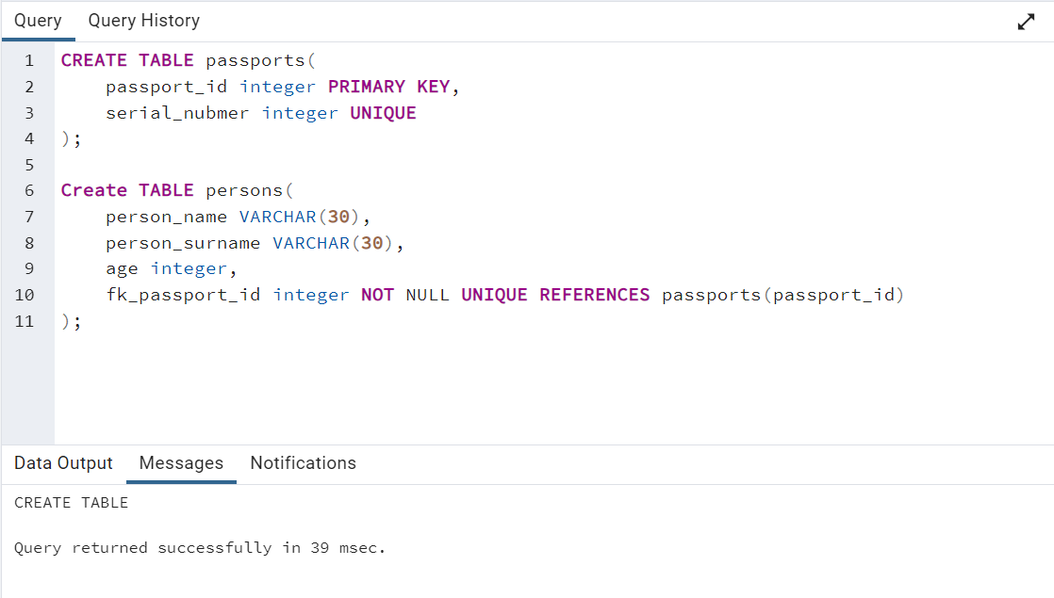

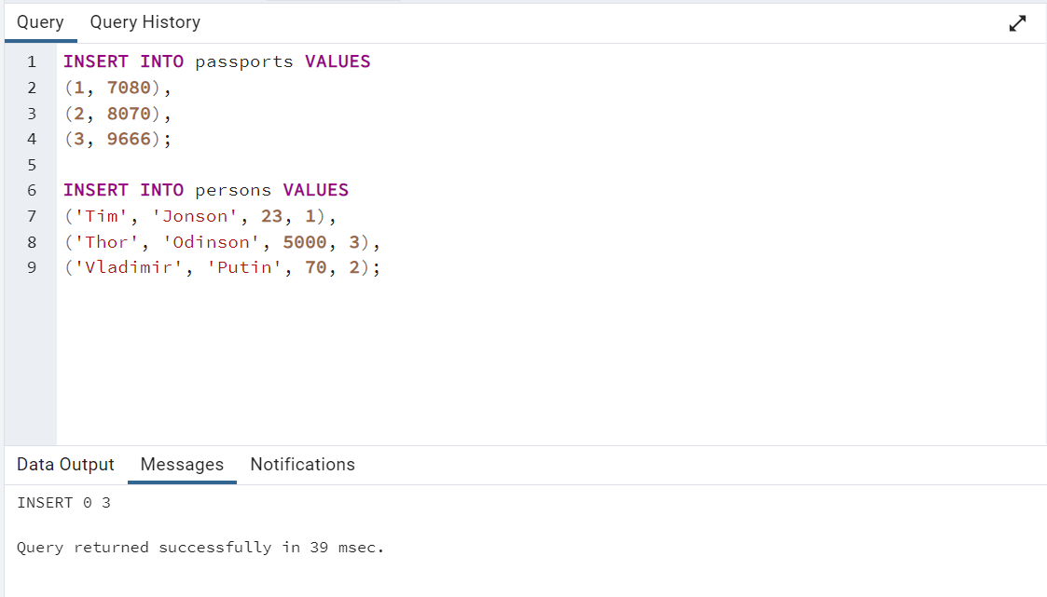

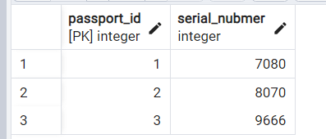

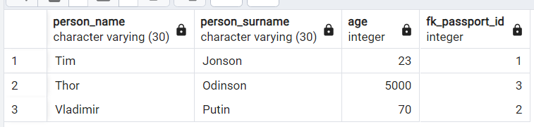

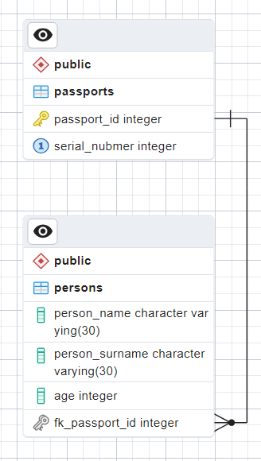

**Связь один ко многим**

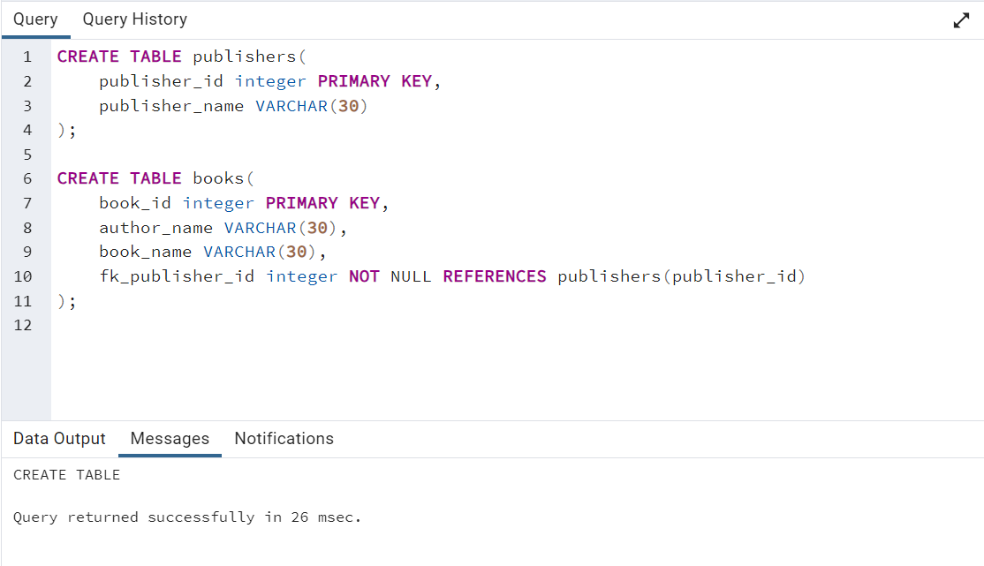

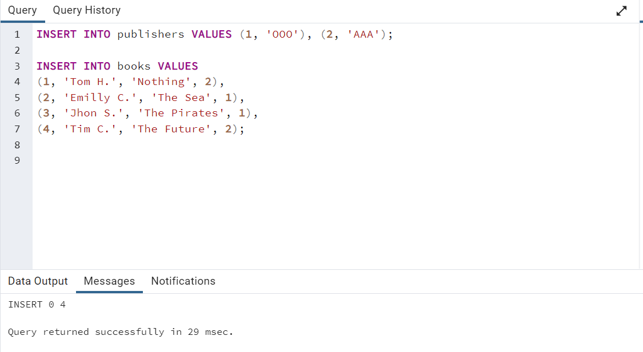

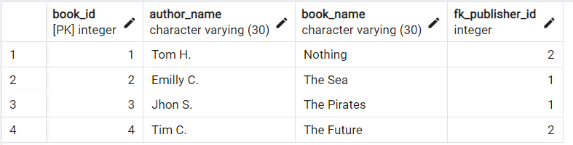

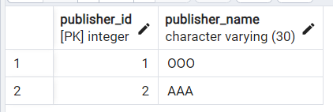

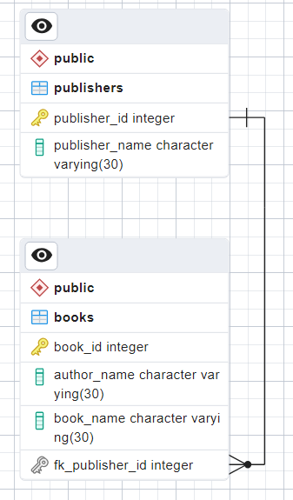

**Связь многие ко многим**

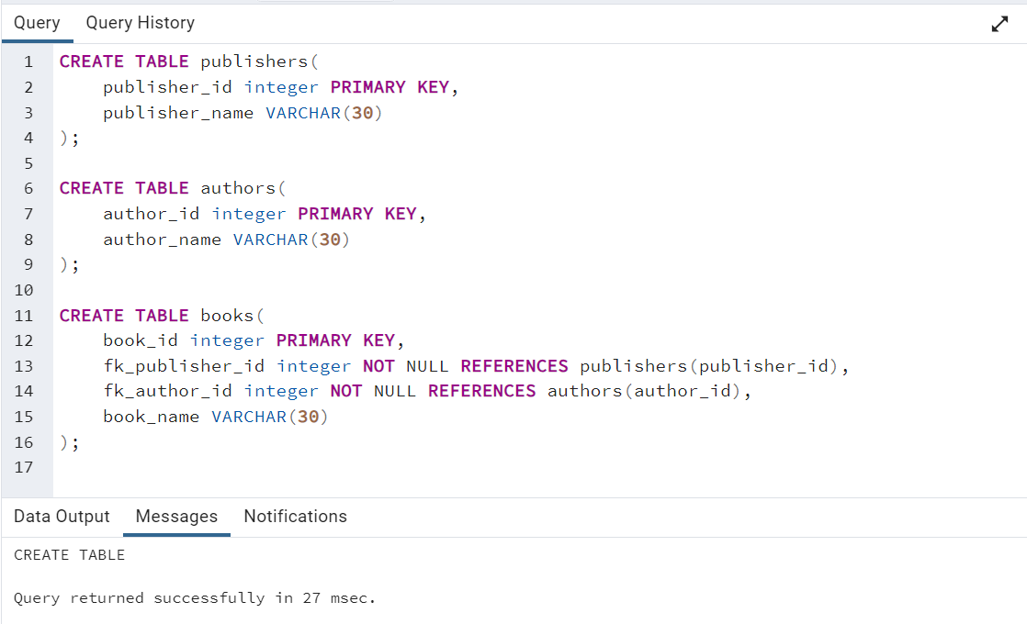

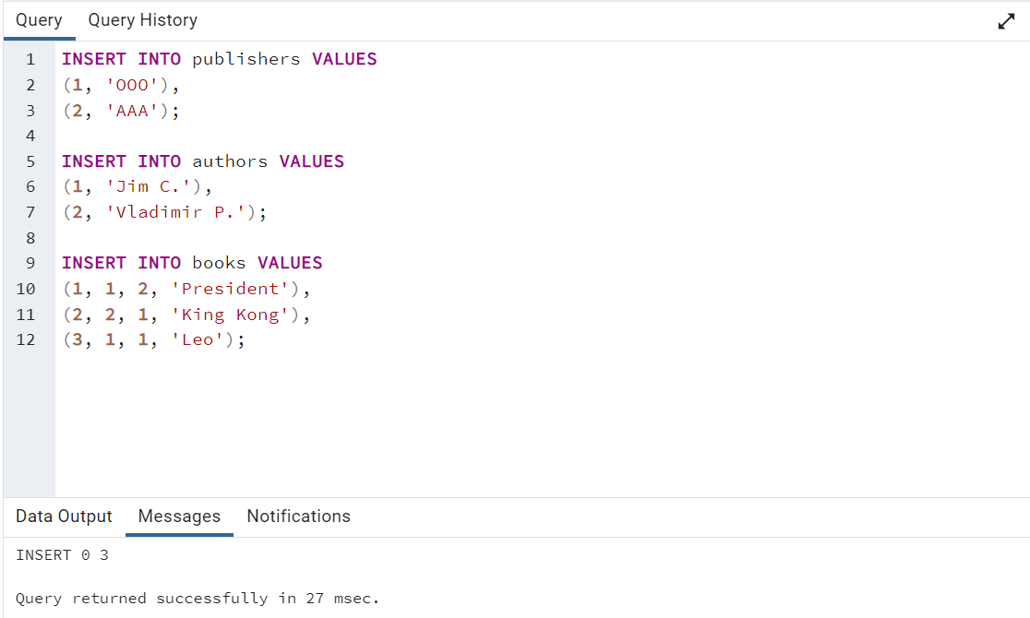

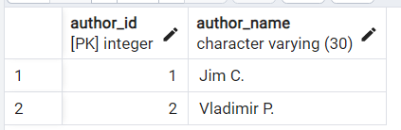

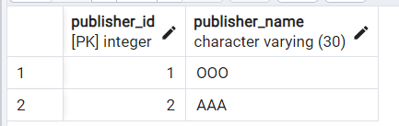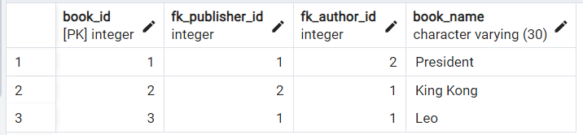

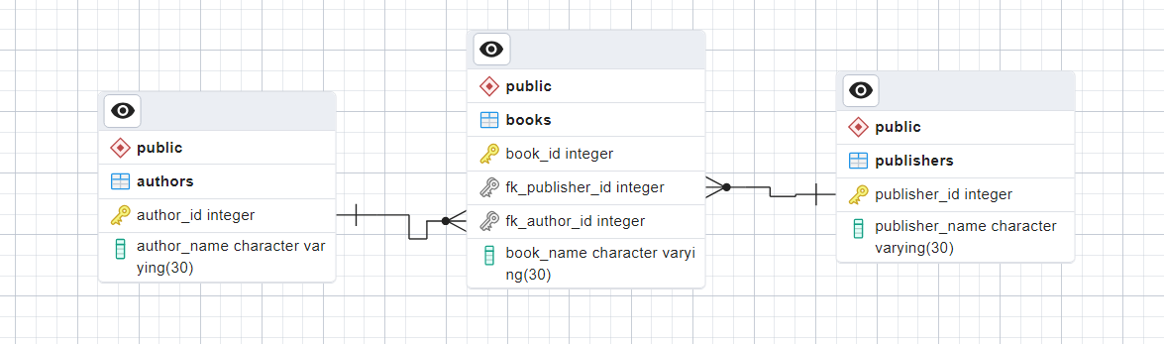

**Лабораторная работа №2**

**Задание 2.1.**

1. Выбрать все данные из таблицы customers

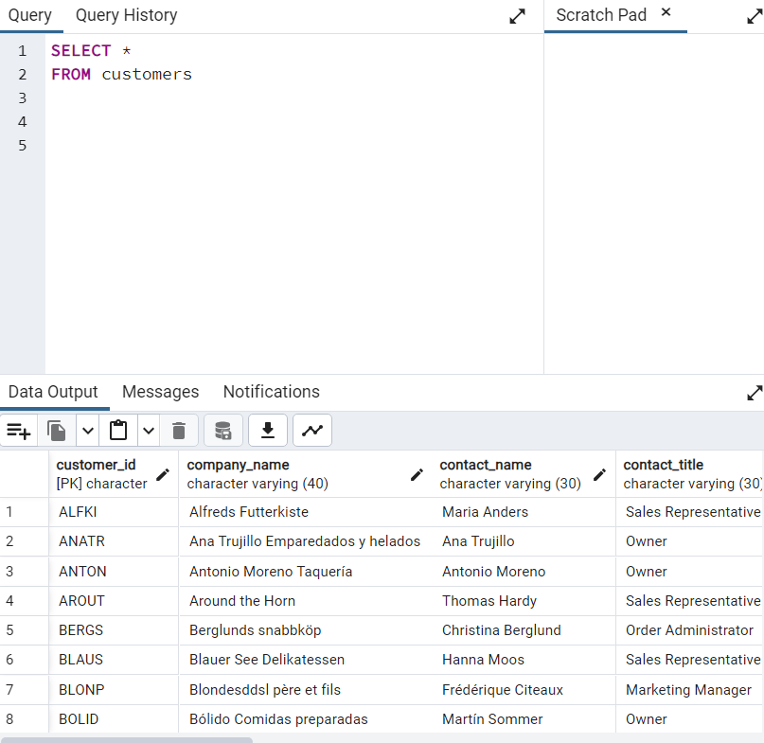

1. Выбрать все записи из таблицы customers, но только колонки "имя контакта" и "город"

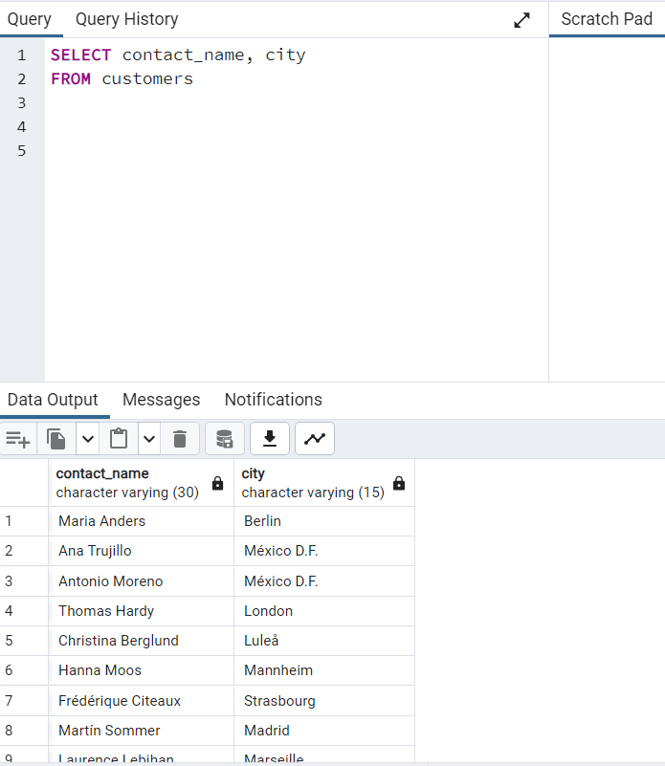

1. Выбрать все записи из таблицы orders, но взять две колонки: идентификатор заказа и колонку, значение в которой мы рассчитываем как разницу между датой отгрузки и датой формирования заказа.

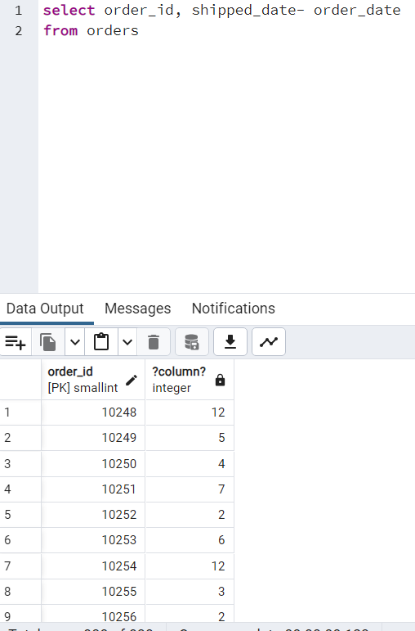

1. Выбрать все уникальные города в которых "зарегестрированы" заказчики

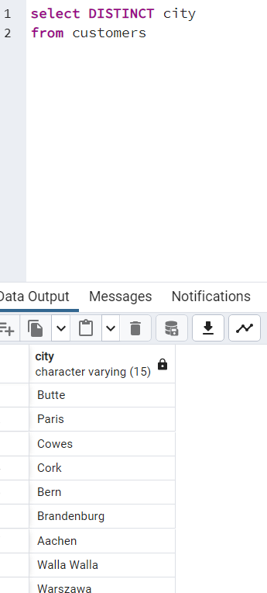

1. Выбрать все уникальные сочетания городов и стран в которых "зарегестрированы" заказчики

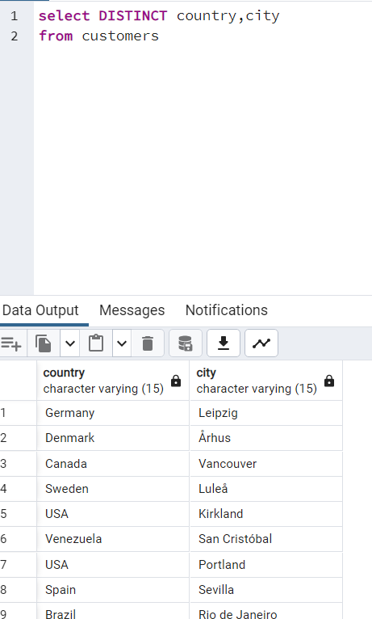

1. Посчитать кол-во заказчиков

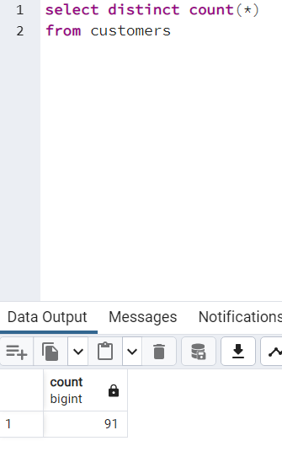

1. Посчитать кол-во уникальных стран в которых "зарегестрированы" заказчики

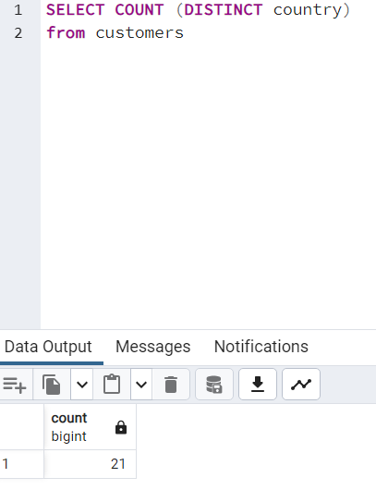

**Задание 2.2.**

1. Выбрать все заказы из стран France, Austria, Spain

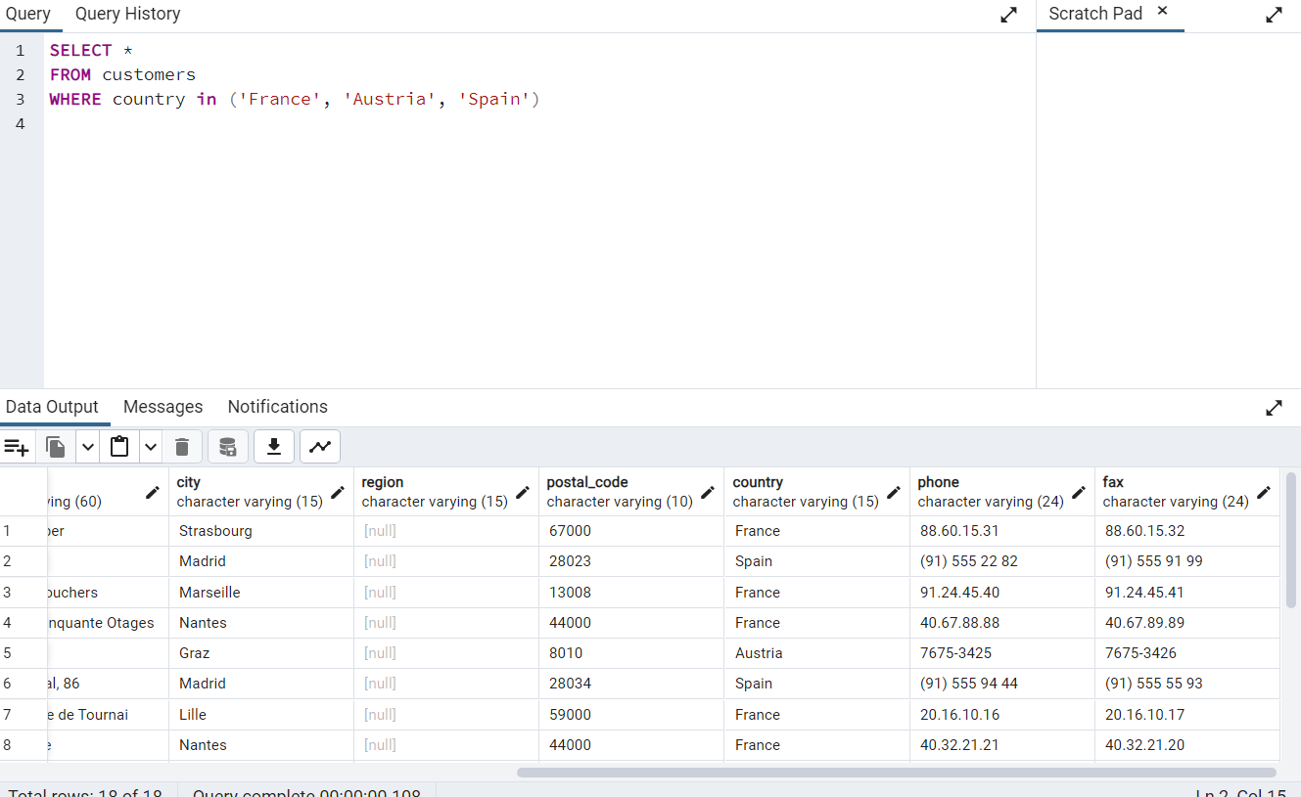

1. Выбрать все заказы, отсортировать по required_date (по убыванию) и отсортировать по дате отгрузке (по возрастанию)

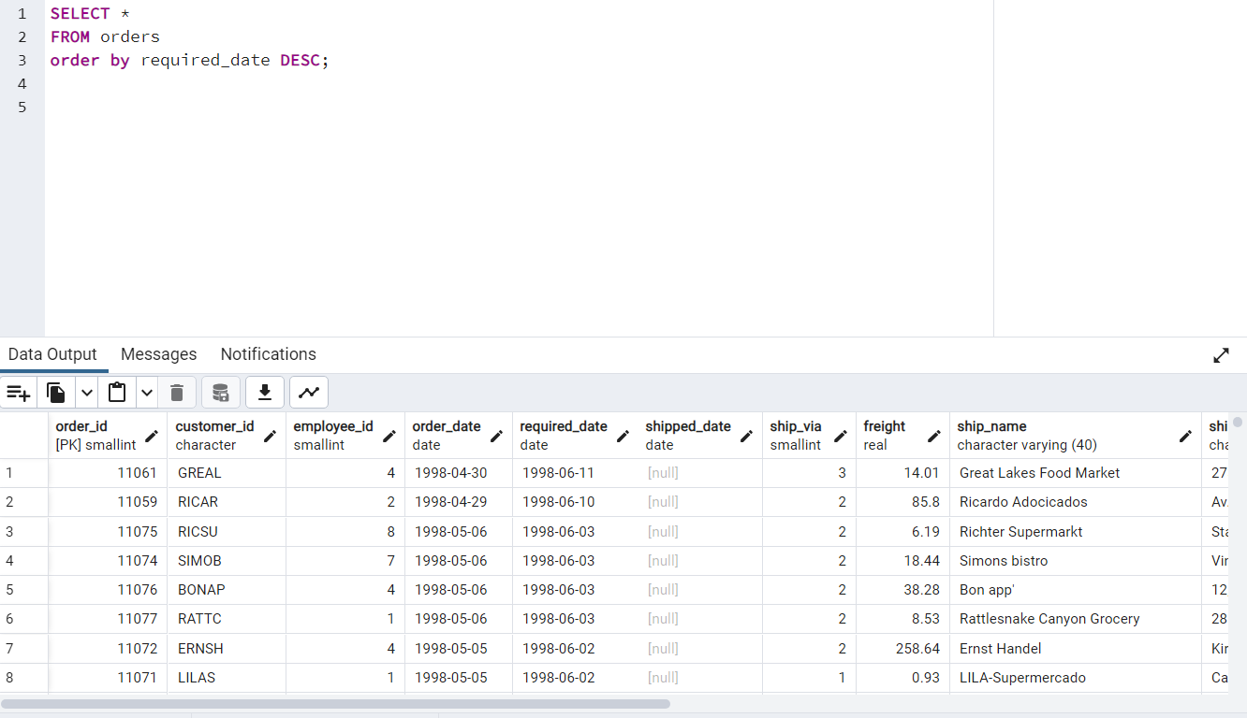

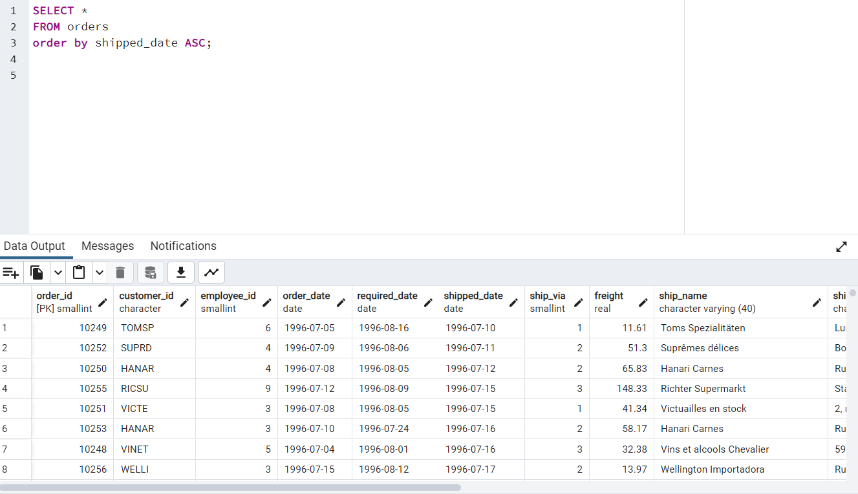

1. Выбрать минимальное кол-во  единиц товара среди тех продуктов, которых в продаже более 30 единиц.

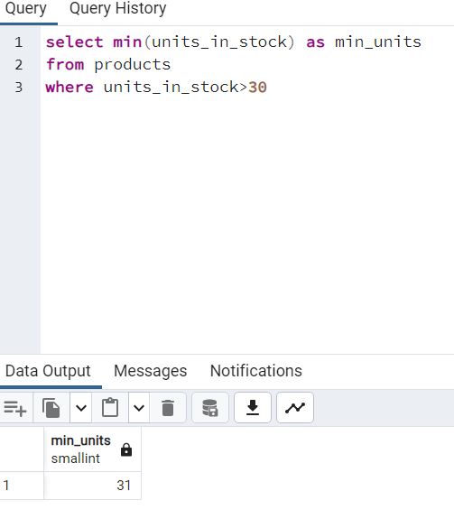

1. Выбрать максимальное кол-во единиц товара среди тех продуктов, которых в продаже более 30 единиц.

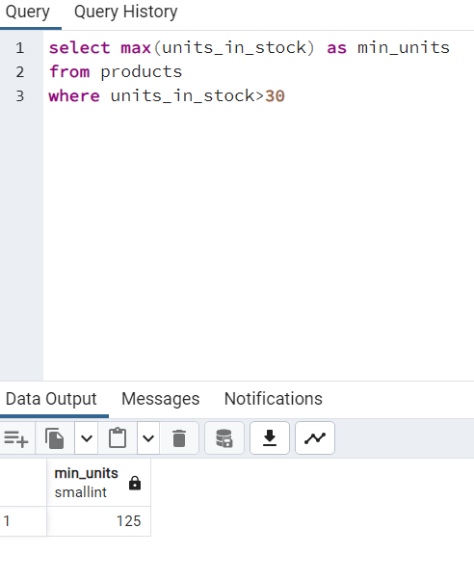

1. Найти среднее значение дней уходящих на доставку с даты формирования заказа в USA

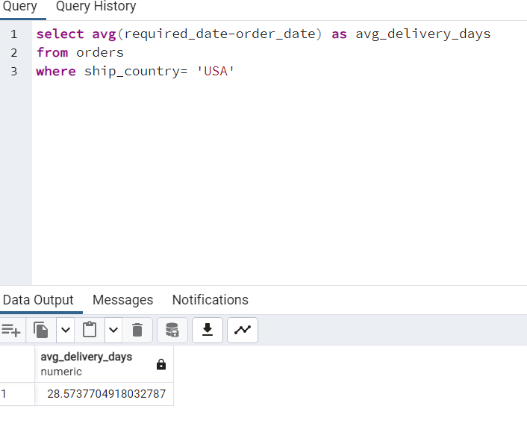

1. Найти сумму, на которую имеется товаров (кол-во * цену) причём таких, которые планируется продавать и в будущем (см. на поле discontinued)

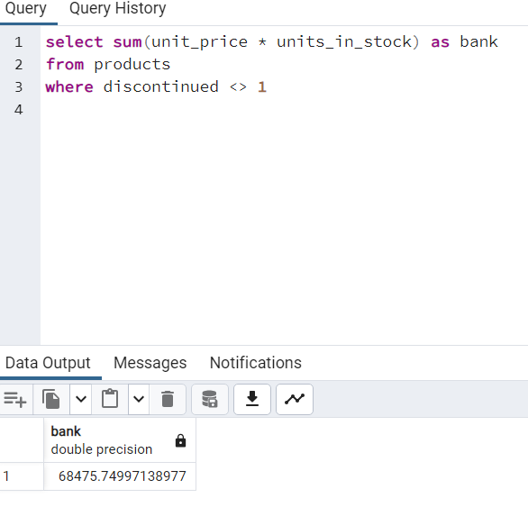

**Задание 3**

1. Выбрать все записи заказов, в которых наименование страны отгрузки начинается с 'U'

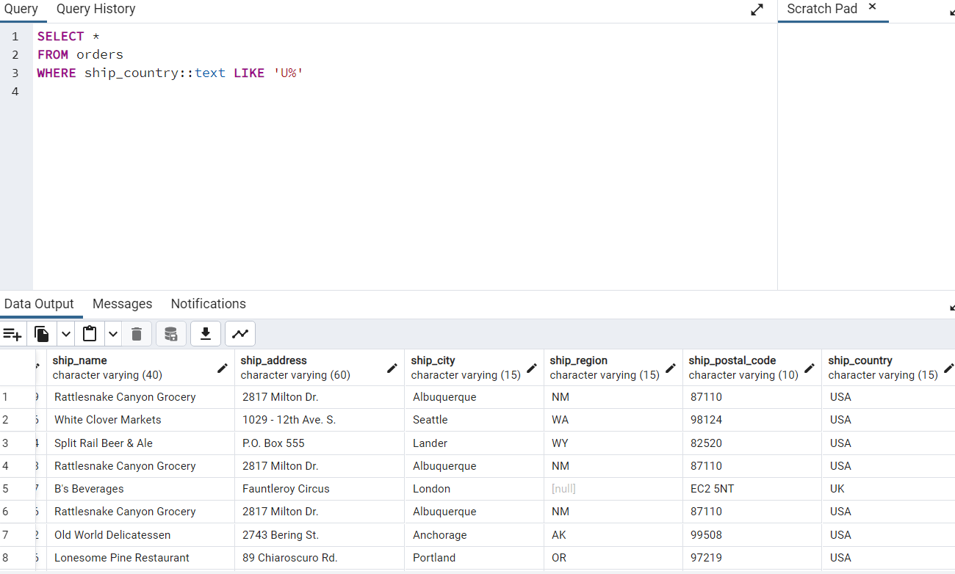

1. Выбрать записи заказов (включить колонки идентификатора заказа, идентификатора заказчика, веса и страны отгузки), которые должны быть отгружены в страны имя которых начинается с 'N', отсортировать по весу (по убыванию) и вывести только первые 10 записей.

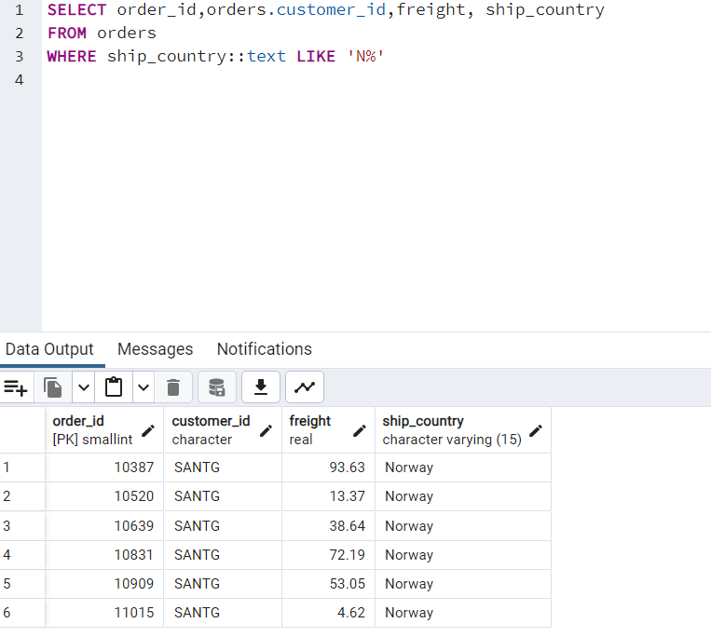

1. Выбрать записи работников (включить колонки имени, фамилии, телефона, региона) в которых регион неизвестен

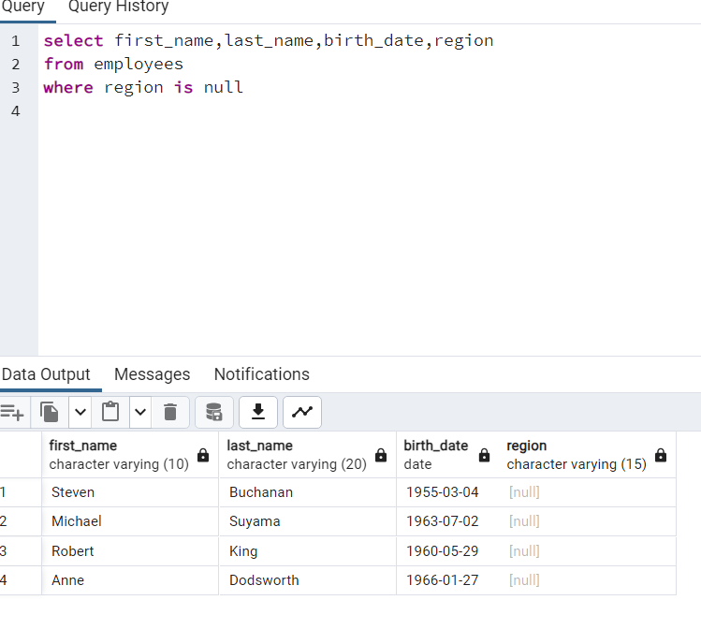

1. Подсчитать кол-во заказчиков регион которых известен

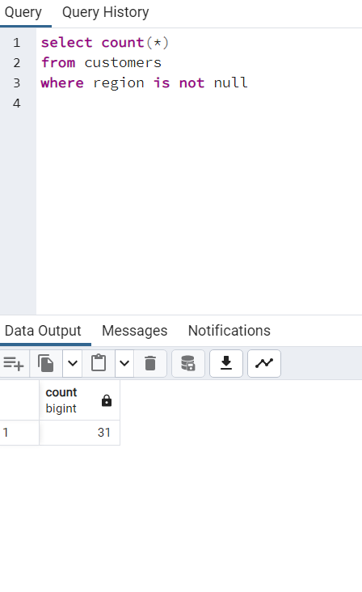

1. Подсчитать кол-во поставщиков в каждой из стран и отсортировать результаты группировки по убыванию кол-ва

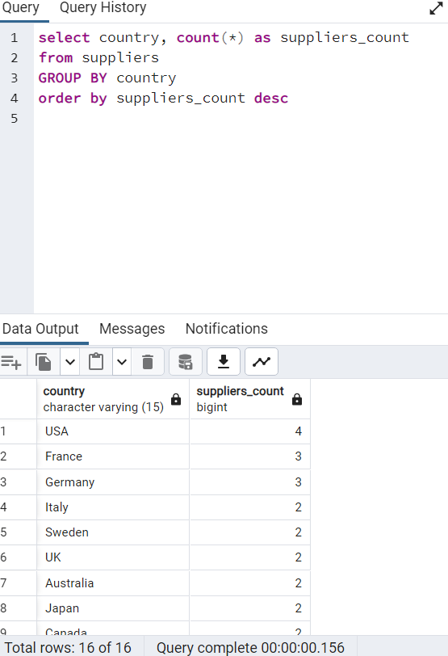

1. Подсчитать суммарный вес заказов (в которых известен регион) по странам, затем отфильтровать по суммарному весу (вывести только те записи где суммарный вес больше 2750) и отсортировать по убыванию суммарного веса.

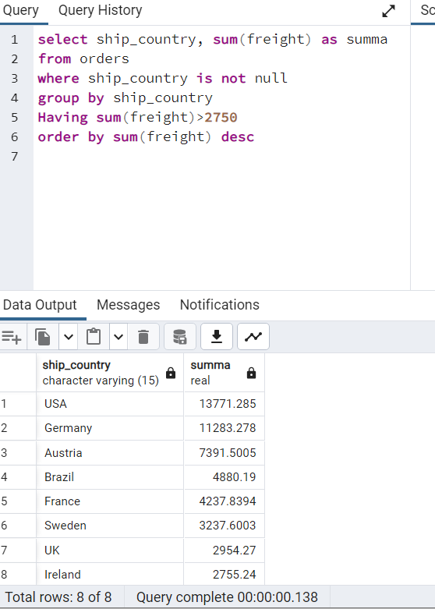

1. Выбрать все уникальные страны заказчиков и поставщиков и отсортировать страны по возрастанию

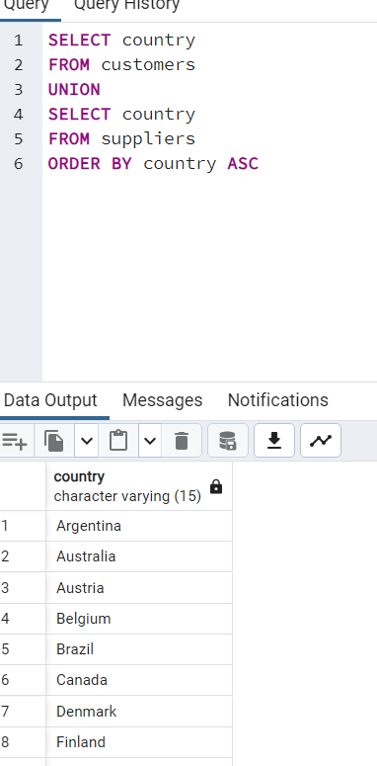

1. Выбрать такие страны, в которых "зарегистированы" одновременно и заказчики и поставщики и работники.

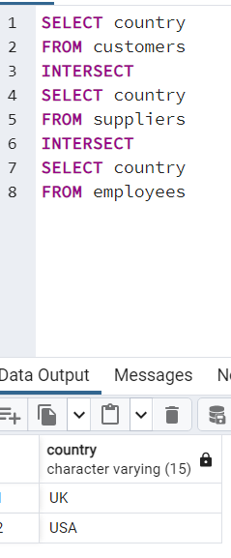

1. Выбрать такие страны в которых "зарегистированы" одновременно заказчики и поставщики, но при этом в них не "зарегистрированы" работники.

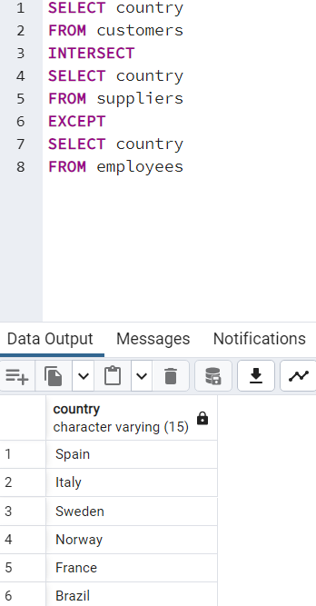

# Лабораторная работа №3

**Задание**

1. Найти заказчиков и обслуживающих их заказы сотрудников таких, что и заказчики, и сотрудники из города London, а доставка идёт компанией Speedy Express. Вывести компанию заказчика и ФИО сотрудника.
2. 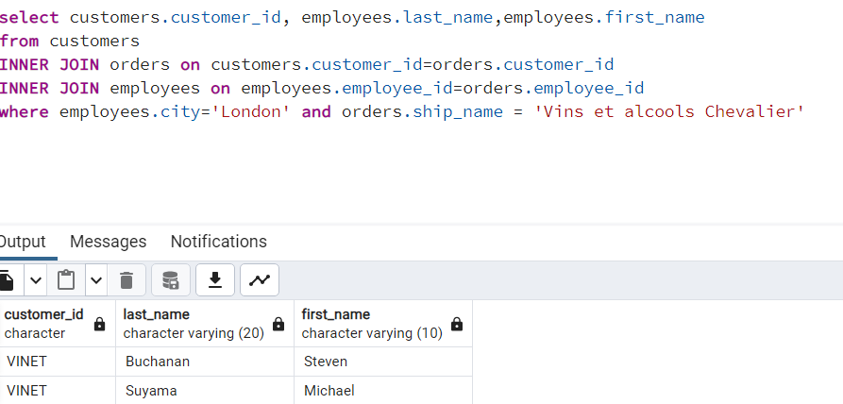Найти активные (см. поле discontinued) продукты из категории Beverages и Seafood, которых в продаже менее 20 единиц. Вывести наименование продуктов, кол-во единиц в продаже, имя контакта поставщика и его телефонный номер.

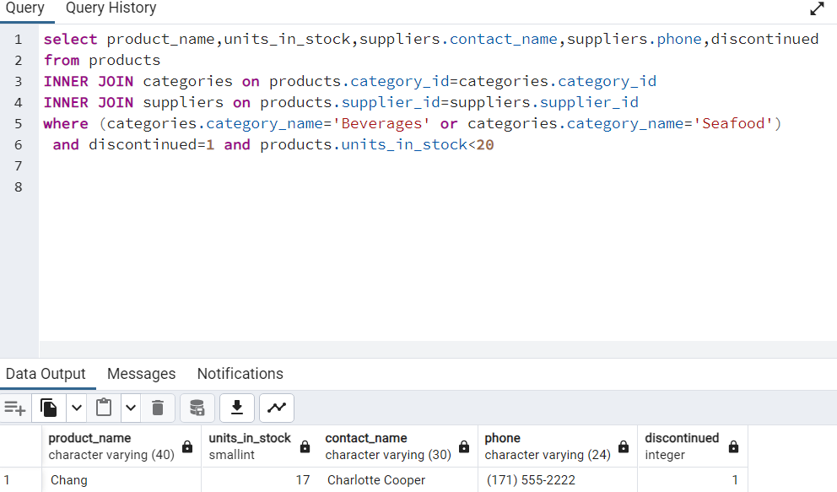

1. Найти заказчиков, не сделавших ни одного заказа. Вывести имя заказчика и order_id.

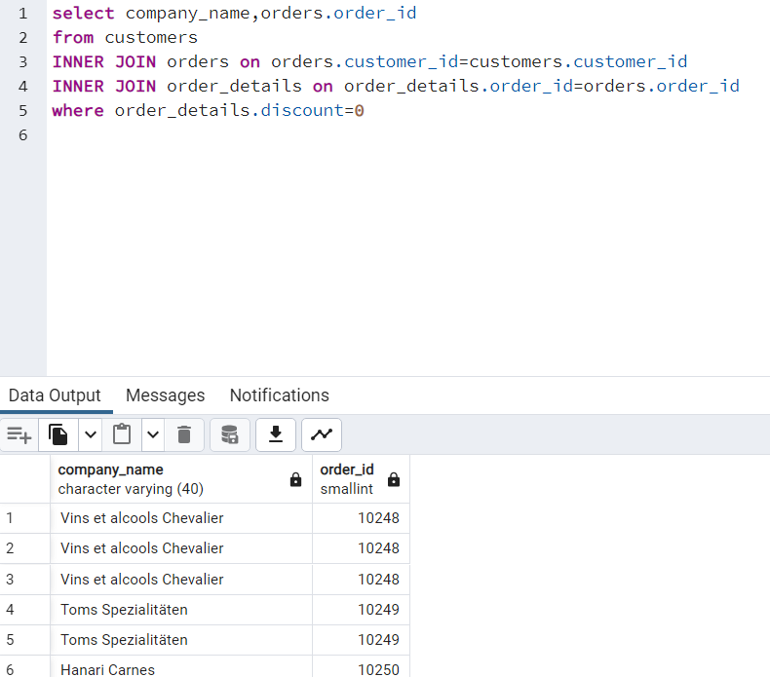

1. Переписать предыдущий запрос, использовав симметричный вид джойна (подсказка: речь о LEFT и RIGHT).

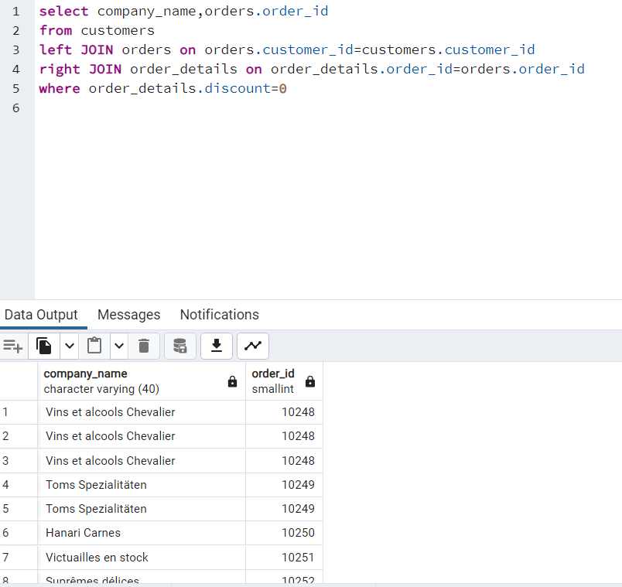

# Лабораторная работа №4

**Задание**

1. Вывести продукты количество которых в продаже меньше самого малого среднего количества продуктов в деталях заказов (группировка по product_id). Результирующая таблица должна иметь колонки product_name и units_in_stock.

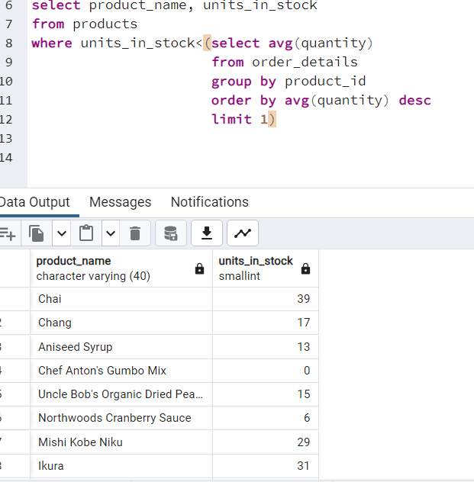

1. Напишите запрос, который выводит общую сумму фрахтов заказов для компаний-заказчиков для заказов, стоимость фрахта которых больше или равна средней величине стоимости фрахта всех заказов, а также дата отгрузки заказа должна находится во второй половине июля 1996 года. Результирующая таблица должна иметь колонки customer_id и freight_sum, строки которой должны быть отсортированы по сумме фрахтов заказов.

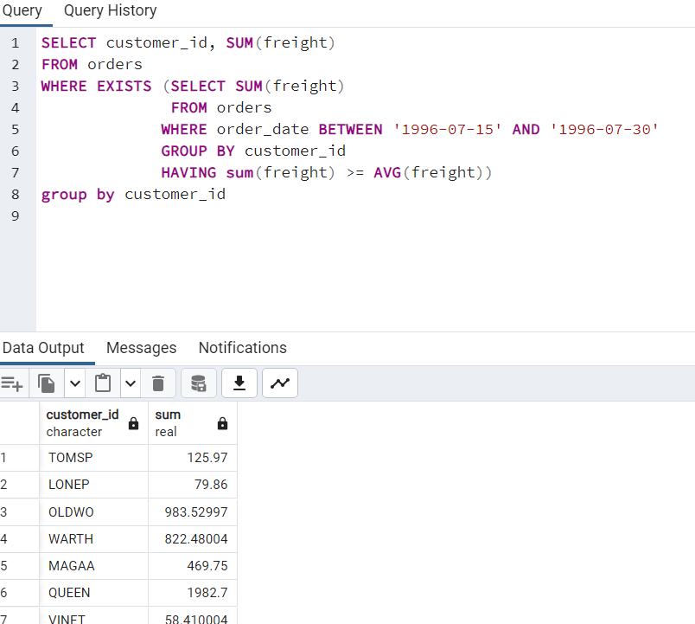

1. Напишите запрос, который выводит 3 заказа с наибольшей стоимостью, которые были созданы после 1 сентября 1997 года включительно и были доставлены в страны Южной Америки. Общая стоимость рассчитывается как сумма стоимости деталей заказа с учетом дисконта. Результирующая таблица должна иметь колонки customer_id, ship_country и order_price, строки которой должны быть отсортированы по стоимости заказа в обратном порядке.

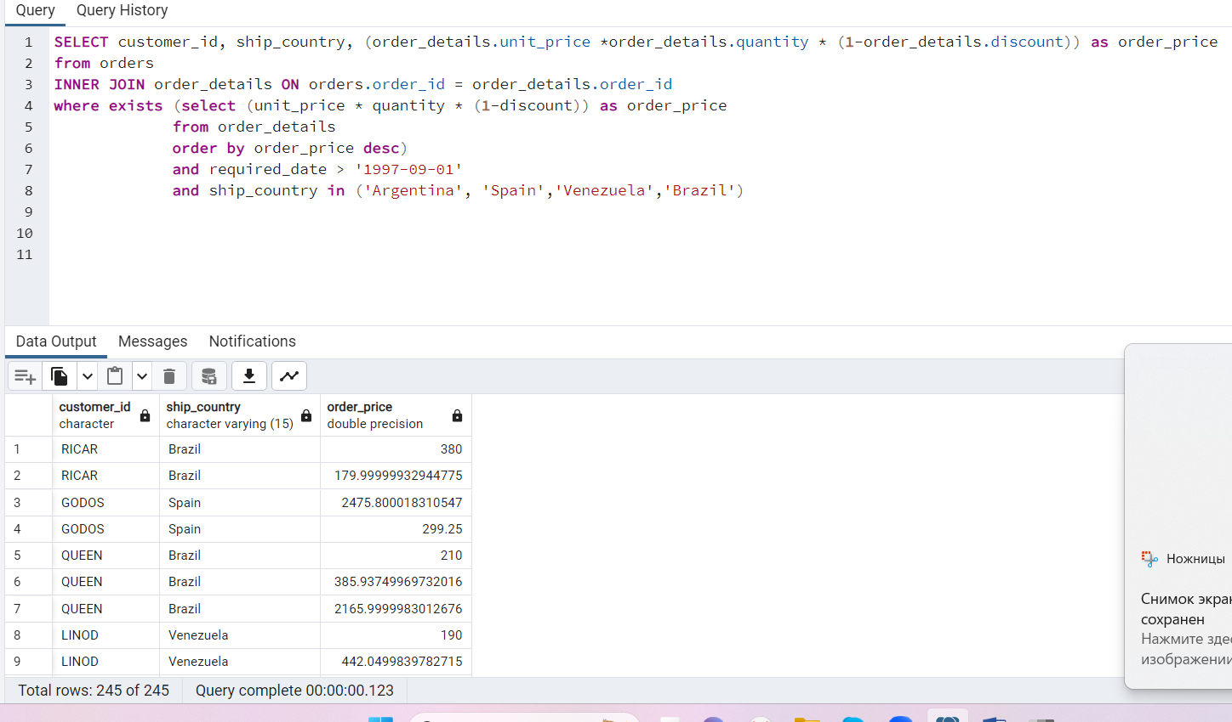

1. Вывести все товары (уникальные названия продуктов), которых заказано ровно 10 единиц (конечно же, это можно решить и без подзапроса).

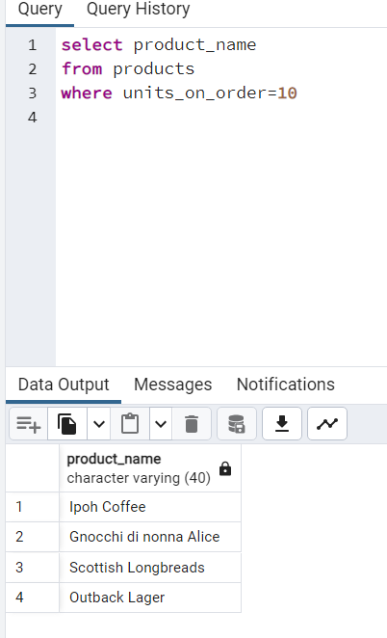

# Лабораторная работа №5

1. Создать таблицу teacher с полями teacher_id serial, first_name varchar, last_name varchar, birthday date, phone varchar, title varchar

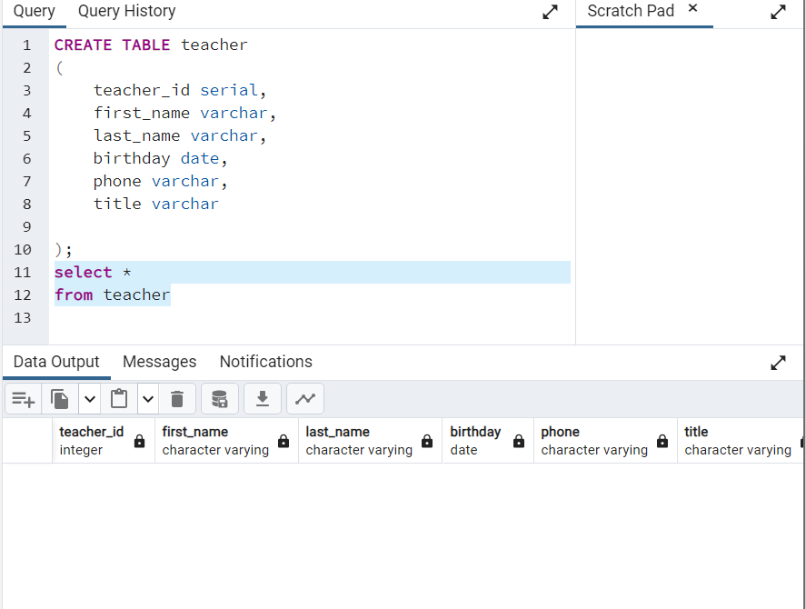

1. Добавить в таблицу после создания колонку middle_name varchar

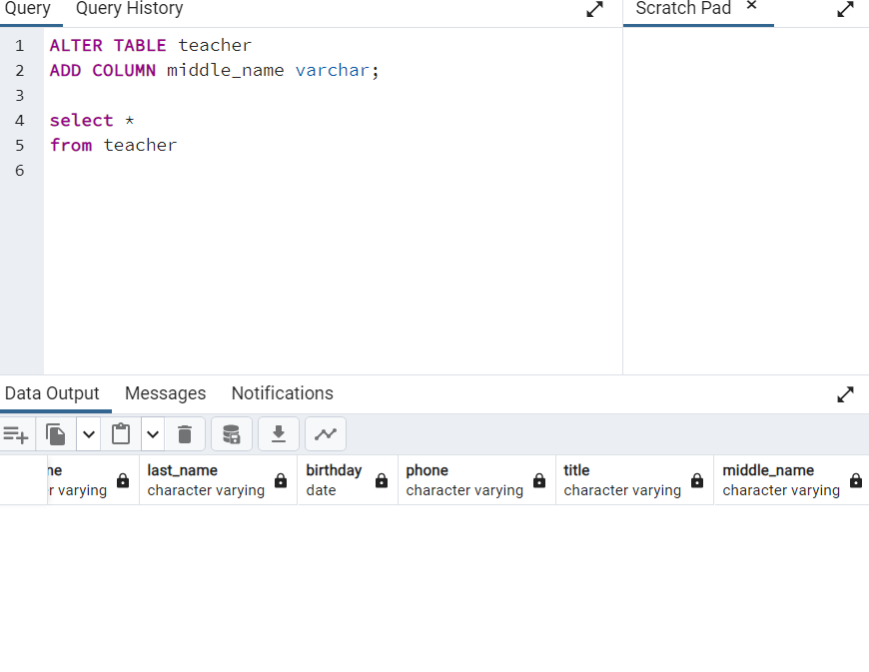

1. Удалить колонку middle_name

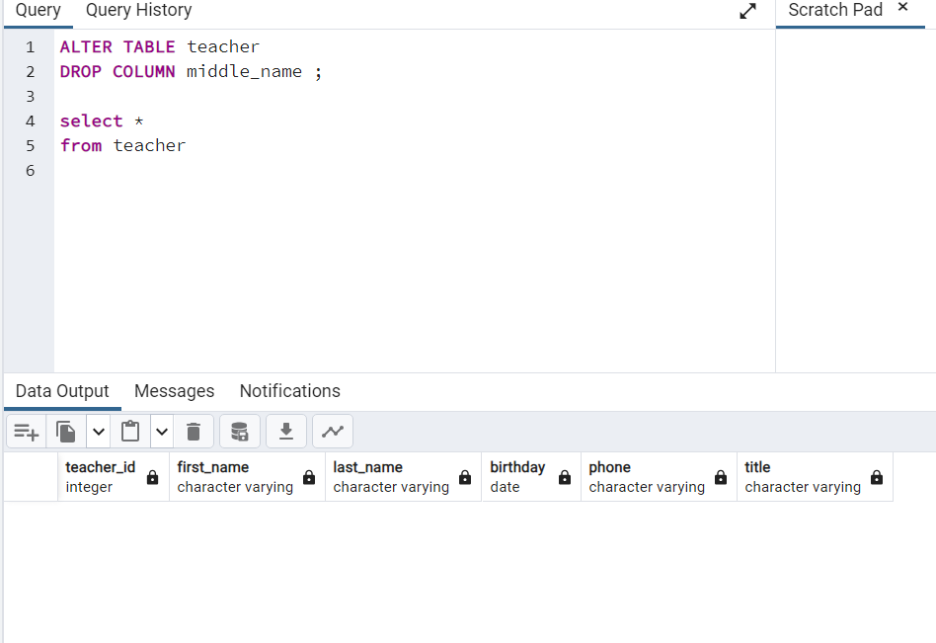

1. Переименовать колонку birthday в birth_date

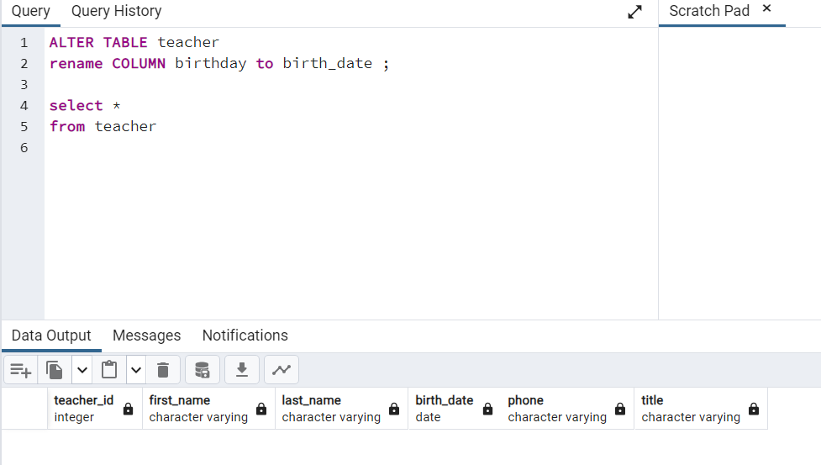

1. Изменить тип данных колонки phone на varchar(32)

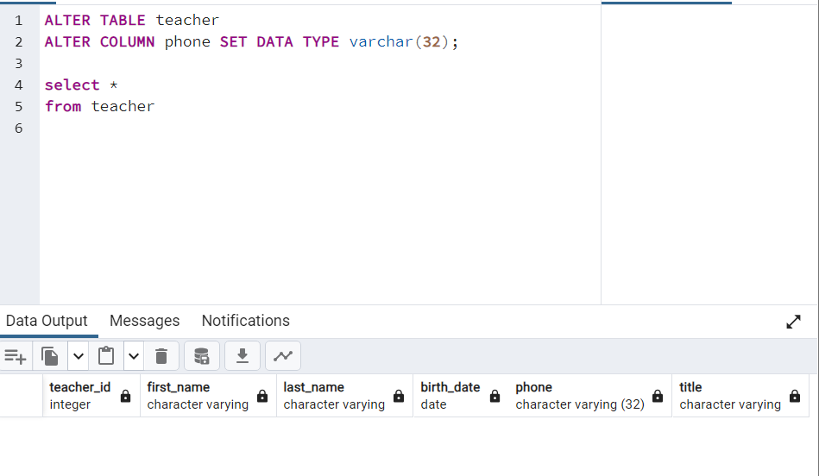

1. Создать таблицу exam с полями exam_id serial, exam_name varchar(256), exam_date date

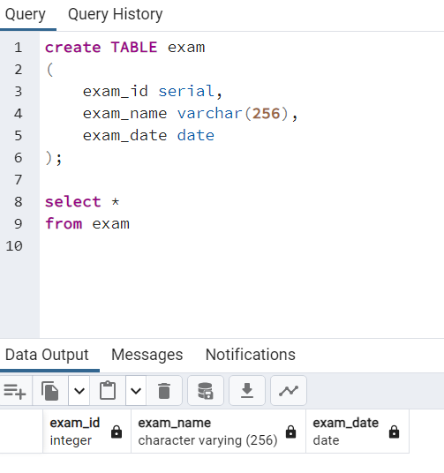

1. Вставить три любых записи с автогенерацией идентификатора

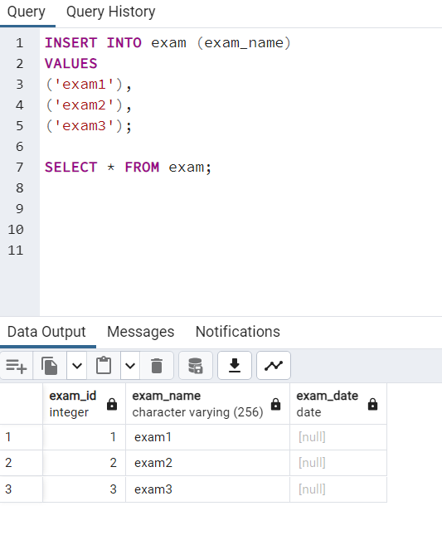

8. Посредством полной выборки убедиться, что данные были вставлены нормально и идентификаторы были сгенерированы с инкрементом

9. Удалить все данные из таблицы со сбросом идентификатор в исходное состояние

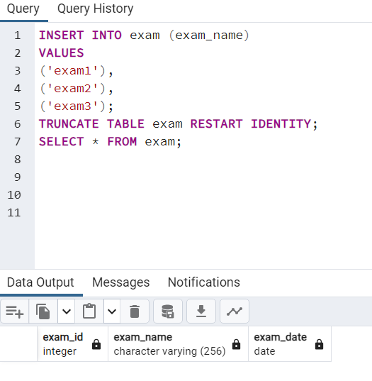

1. Создать таблицу exam с полями:

- идентификатора экзамена - автоинкрементируемый, уникальный, запрещает NULL;- наименования экзамена- даты экзамена

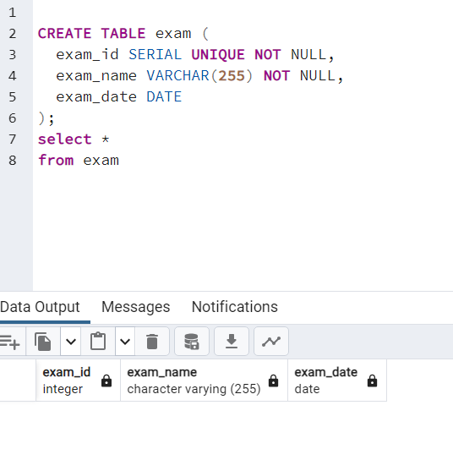

1. Удалить ограничение уникальности с поля идентификатора

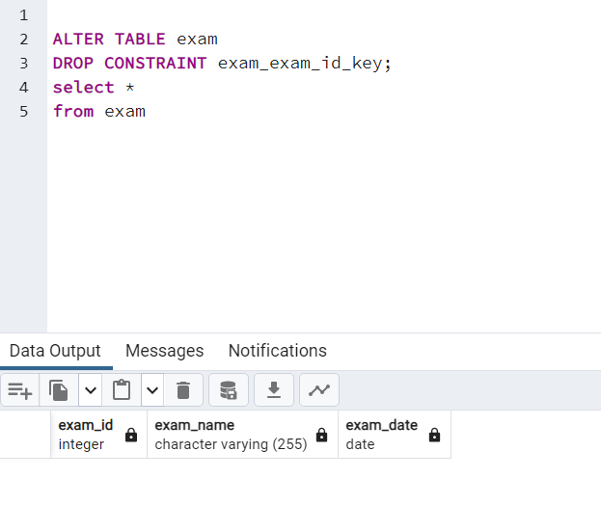

3. Добавить ограничение первичного ключа на поле идентификатора

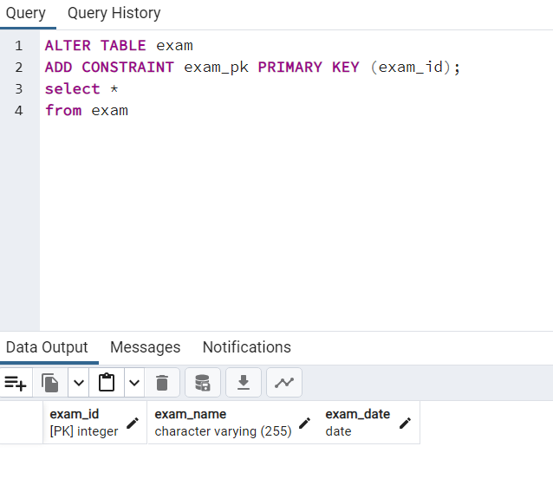

4. Создать таблицу person с полями

- идентификатора личности (простой int, первичный ключ)- имя- фамилия

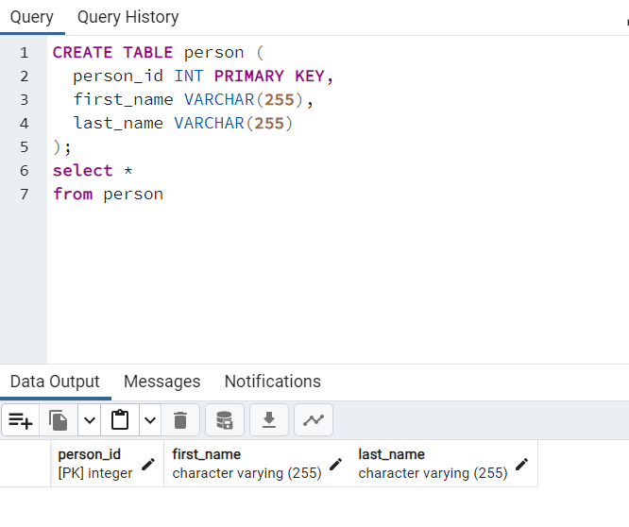

5. Создать таблицу паспорта с полями:

- идентификатора паспорта (простой int, первичный ключ)- серийный номер (простой int, запрещает NULL)- регистрация- ссылка на идентификатор личности (внешний ключ)

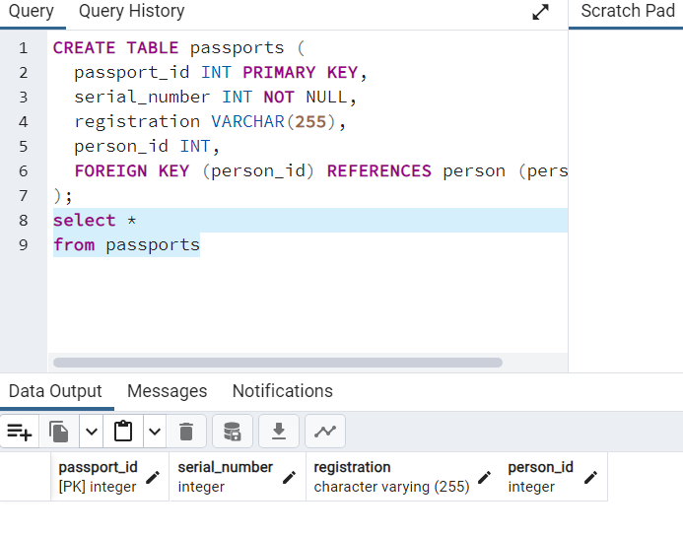

6. Добавить колонку веса в таблицу book (создавали ранее) с ограничением, проверяющим вес (больше 0 но меньше 100)

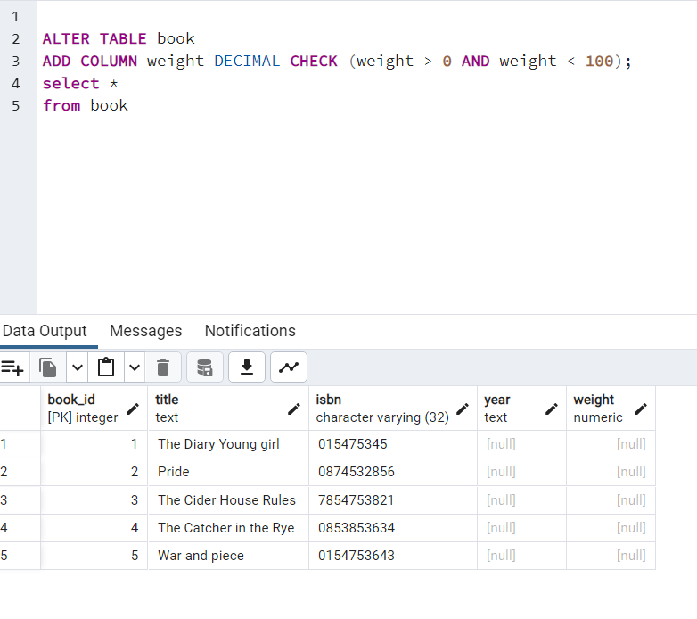

7. Убедиться в том, что ограничение на вес работает (попробуйте вставить невалидное значение)

8. Создать таблицу student с полями:

- идентификатора (автоинкремент)- полное имя- курс (по умолчанию 1)

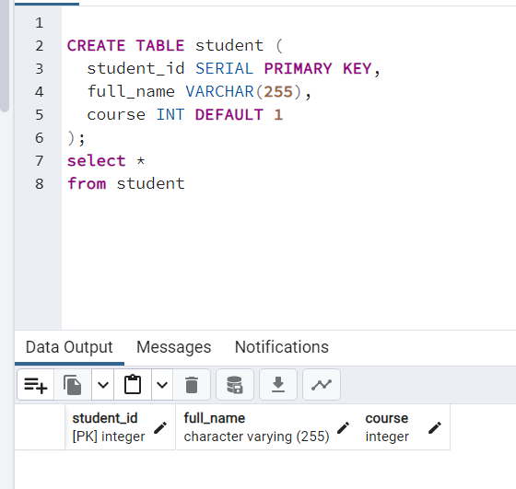

1. Вставить запись в таблицу студентов и убедиться, что ограничение на вставку значения по умолчанию работает

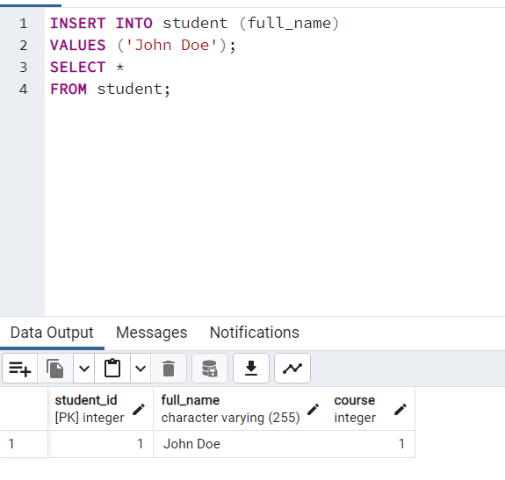

10. Удалить ограничение "по умолчанию" из таблицы студентов

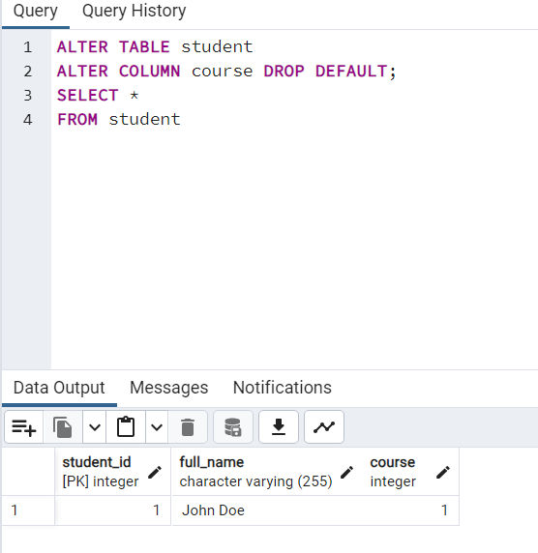

1. Подключиться к БД northwind и добавить ограничение на поле unit_price таблицы products (цена должна быть больше 0)

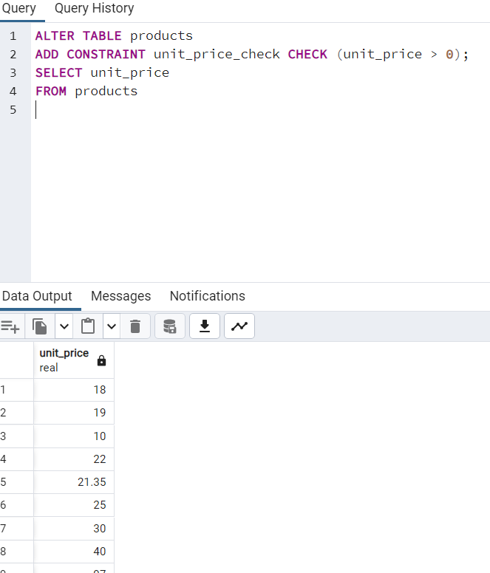

12. "Навесить" автоинкрементируемый счётчик на поле product_id таблицы products (БД northwind). Счётчик должен начинаться с числа следующего за максимальным значением по этому столбцу.

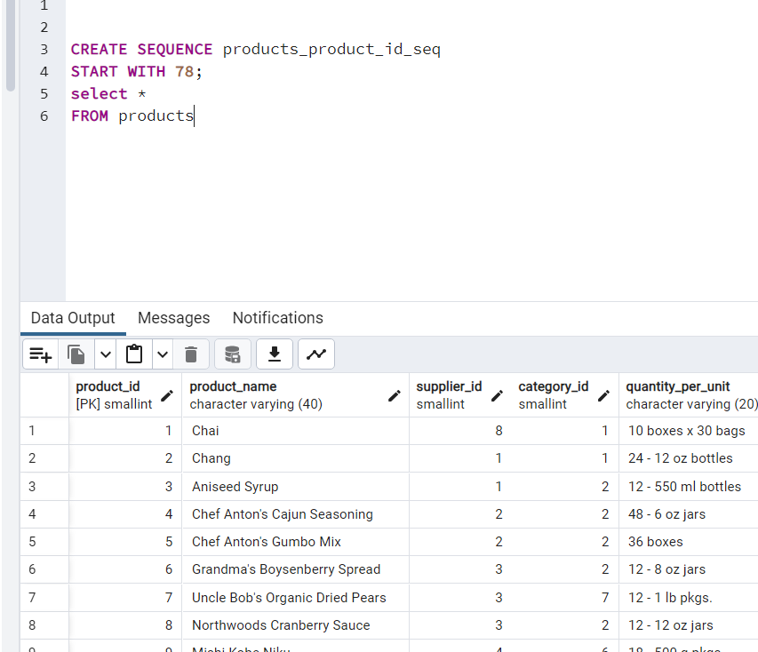

13. Произвести вставку в products (не вставляя идентификатор явно) и убедиться, что автоинкремент работает. Вставку сделать так, чтобы в результате команды вернулось значение, сгенерированное в качестве идентификатора.

**Вывод:**  Postgre SQL — это мощная и надежная система управления базами данных, которая предлагает широкий набор возможностей для организации и управления данными. Она обладает гибкой архитектурой, позволяющей эффективно работать с различными типами данных, такими как числа, строки, даты, временные интервалы и многое другое. При работе с Postgre SQL мы изучили основные операции и команды для создания таблиц, добавления, изменения и удаления данных, а также выборки данных из базы. Postgre SQL предоставляет ряд расширений и функций, позволяющих расширить его возможности и упростить работу с данными. В процессе работы с Postgre SQL мы также рассмотрели принципы оптимизации запросов и создания индексов для улучшения производительности базы данных.

**Список литературы**

PostgreSQL Documentation. (https://www.postgresql.org/docs/) - официальная документация PostgreSQL, содержит подробное описание возможностей и функций системы.